**1.**  Dígase qué clase de términos son los siguientes atendiendo al signo, a si tienen o no denominador y a si tienen o no radical:

http://www.algebra.jcbmat.com/1x1.gif

S o l u c i ó n   J u a n   B e l t r á n:

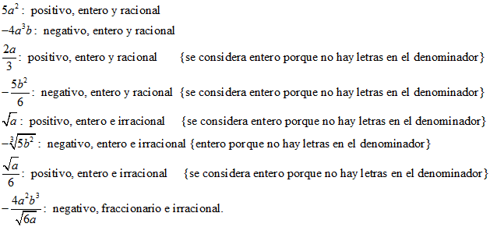

http://www.algebra.jcbmat.com/1x1.gif2

http://www.algebra.jcbmat.com/1x1.gif

**2.**Dígase el grado absoluto de los términos seguientes:

http://www.algebra.jcbmat.com/1x1.gif

S o l u c i ó n   J u a n   B e l t r á n:

http://www.algebra.jcbmat.com/1x1.gif

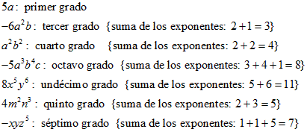

http://www.algebra.jcbmat.com/1x1.gif

http://www.algebra.jcbmat.com/1x1.gif3

http://www.algebra.jcbmat.com/1x1.gif

**3.**  Dígase el grado de los términos siguientes respecto de cada uno de sus factores literales:

http://www.algebra.jcbmat.com/1x1.gif

S o l u c i ó n   J u a n   B e l t r á n:

http://www.algebra.jcbmat.com/1x1.gif

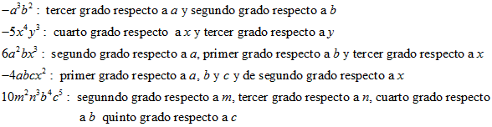

http://www.algebra.jcbmat.com/1x1.gif

http://www.algebra.jcbmat.com/1x1.gif4

http://www.algebra.jcbmat.com/1x1.gif

**4.**De los términos siguientes escoger cuatro que sean homogéneos y tre hetereogéneos

http://www.algebra.jcbmat.com/1x1.gif

S o l u c i ó n   J u a n   B e l t r á n:

http://www.algebra.jcbmat.com/1x1.gif

MathType 5.0 Equation

http://www.algebra.jcbmat.com/1x1.gif

http://www.algebra.jcbmat.com/1x1.gif5

http://www.algebra.jcbmat.com/1x1.gif

**5.**  Escribir tres términos enteros; dos fraccionarios; dos  positivos, enteros y racionales; tres negativos, fraccionarios e irracionales

http://www.algebra.jcbmat.com/1x1.gif

S o l u c i ó n   J u a n   B e l t r á n:

http://www.algebra.jcbmat.com/1x1.gif

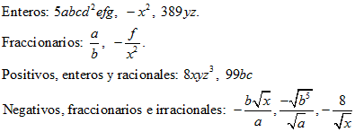

http://www.algebra.jcbmat.com/1x1.gif

http://www.algebra.jcbmat.com/1x1.gif6

http://www.algebra.jcbmat.com/1x1.gif

**6.**Escribir un término de cada uno de los grados absolutos siguientes: tercer grado, quinto grado, undécimo grado, décimo quinto grado, vigésimo grado

http://www.algebra.jcbmat.com/1x1.gif

S o l u c i ó n   J u a n   B e l t r á n:

http://www.algebra.jcbmat.com/1x1.gif

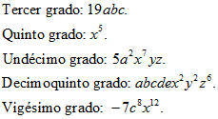

http://www.algebra.jcbmat.com/1x1.gif

http://www.algebra.jcbmat.com/1x1.gif7

http://www.algebra.jcbmat.com/1x1.gif

**7.**  Escribir un término de dos factores literales que sea de cuarto grado con relación a la x; otro de cuatro factores literales que sea de séptimo grado con relación a la y; otro de cinco factores literales que sea de décimo grado con relación a la b

http://www.algebra.jcbmat.com/1x1.gif

S o l u c i ó n   J u a n   B e l t r á n:

http://www.algebra.jcbmat.com/1x1.gif

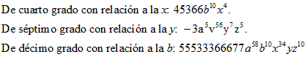

http://www.algebra.jcbmat.com/1x1.gif